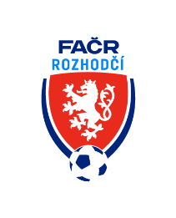

Fotbalová Asociace české republiky

Komise rozhodčích ŘK M, Na Střelnici 39, 779 00 Olomouc 9

Zápis z výjezdního zasedání KR M dne 25.11.2022

- Bylo vyhodnoceno 15. a 16. kolo MSFL.
- Předsedovi KR byly předány podklady pro další schůzi ŘKM kam byl pozván. (vyhodnocení cestovného, podané protesty za podzimní část, ZCN R a DFA, delegace R a DFA). Na ŘKM v úterý 13.12.2022 zastoupí omluveného předsedu KR jiný člen komise.
- Byly projednány finanční prostředky na IR a FIR v roce 2023.
- Jednotliví gestoři soutěží předloží předsedovi klipy (zaměření především na DFA).
- Zimní seminář R proběhne v Prostějově v hotelu Tenis od 10.2. do 12.2.2023
- Zimní seminář DFA se uskuteční v sobotu 18.2.2023 v zasedací místnosti obecního úřadu v Medlově.
- Pozvánky na semináře zajistí sekretář komise společně s předsedou (na vědomí budou zaslány: předseda ŘKM, předseda DK M, KR FAČR Praha).
- Byla prodiskutována úprava návrhu statutu R a DFA od jarní části SR 2022 – 2023.
- KR se zabývala tvorbou NL R a DFA, konečná podoba NL bude k dispozici po provedených seminářích.

V Tasovicích dne 25.11.2022

Zapsal: Milan Reich Ing. Jan Zahradníček
sekretář KR M předseda KR ŘK M

